Proa al Centro N° 131 – 17/11/12

RECORDAMOS LA CREACIÓN DE LOS LICEOS MILITARES GENERAL BELGRANO -10/11/1947- Y GENERAL ARÁOZ DE LAMADRID -02/11/1979-

- A manera de prólogo
- Efemérides
- Noticias del Liceo
- Noticias del Centro
- Actualidad
- Variedades
- Consejos Útiles
- Colaboraciones
- Proa al Centro en el Recuerdo
- Galería de Imágenes
- Calendario de Actividades
- Contactos Liceanos
- Bolsa de Trabajo y de Servicios
- Nuestra base de datos
- Links

- A manera de prólogo

Bienvenidos a la penúltima edición de Proa al Centro para este año 2012. Como es ya habitual, hay varios temas centrales que sustentan este envío, los que verán desarrollados a lo largo del mismo.

Desde el envío anterior logramos el ansiado ascenso a primera división en Rugby y -noticia de último momento- logramos mantener la categoría en Hockey luego del “repechaje” frente a Banco Nación. Ambos temas son comentados y complementados con innumerables links en las secciones correspondientes.

El 9 de noviembre se llevó a cabo la Fiesta del Cadete, con la presencia de las más altas autoridades de la Armada. Y el pasado jueves 15 tuvimos nuestra cena anual de las promociones, con la asistencia del orden de 370 comensales, los que aparentemente en su mayoría quedaron satisfechos con el evento a juzgar por los comentarios recibidos durante el mismo.

Creo que están dadas las condiciones para que en breve tengamos noticias alentadoras respecto de la construcción del nuevo edificio del Liceo. Tanto las autoridades de la Armada como las del Centro somos optimistas al respecto. Paradójicamente, la sección “Proa al Centro en el recuerdo” recoge un fiel relato de los hechos y el ánimo que nos embargara al momento de la emisión del Nº 31 -marzo de 2004- en ocasión de la decisión por parte del gobierno del desalojo de las instalaciones del Liceo para dedicarlas a un “Museo de la memoria”. Mucha agua ha corrido desde entonces, pero el Liceo se mantiene pujante a la espera de que se den las condiciones para el punto de inflexión definitivo en su historia.

«Es mejor estar preparado para una oportunidad y no tenerla nunca, que tener una oportunidad y no estar preparado».
Anónimo.

- Efemérides y hechos destacados del mes de noviembre

07/1665: Se publica por primera vez The London Gazette, el periódico más antiguo de los que aún se editan.
11/1729: Nace -en Paris- Louis Antoine de Bougainville, navegante francés, descubridor de las Islas Malvinas.
12/1732: Henri Pitot presenta a la Real Academia de Ciencias en Paris un instrumento de su invención para medir la velocidad del flujo de agua a diferentes profundidades del río Sena; su invento tiene todavía una importante aplicación en aerodinámica para calcular la velocidad de aeronaves.
02/1785: Lionel Lakin -un fabricante de carruajes londinense- patenta el primer bote salvavidas insumergible.
05/1792: Nace en Buenos Aires el Coronel de Marina Leonardo Rosales.
12/1794: Nace en Buenos Aires el Coronel de Marina Francisco José Seguí.
25/1799: Tiene lugar la apertura de la Escuela de Náutica del Real Consulado de Buenos Aires.
06/1820: El coronel de Marina David Jewett, al mando de la fragata Heroína, toma posesión de las islas Malvinas a nombre de nuestro país, e iza por primera vez el pabellón argentino en ellas.
28/1849: Se afirma el pabellón en el buque La Merced, primera nave de la Armada Argentina con casco de hierro y propulsión a vapor.
24/1859: Se publica "On the Origin of Species by Means of Natural Selection or the Preservation of Favoured Races in the Struggle for Life" de Charles Darwin.
03/1906: La Convención Radiotelegráfica Internacional reunida en Berlin adopta las letras SOS como señal de alarma, con vigencia a partir del 01/07/1908.
14/1910: Por primera vez en la historia, un avión -al comando del Teniente Eugene Ely de la U.S. Navy- despega de la cubierta de un buque, el "Birmingham".
17/1913: El vapor Louise es el primer buque en atravesar el Canal de Panama.
06/1945: Primer aterrizaje de un jet en un portaaviones: un FR-1 Fireball en el USS Wake Island.
18/1946: Afirmación del pabellón en el patrullero A.R.A. "King".
10/1947: Se crea el Liceo Militar General Belgrano, en la ciudad de Santa Fe.
12/1956: Es avistado por el rompehielos USS Glacier el mayor iceberg del que se tenga registro, a 150 millas al oeste de Scott Island en el hemisferio Sur. Proveniente de un desprendimiento de la Barrera de Hielo de Ross, medía 335 km por 96 km, aproximadamente el tamaño de Bélgica.
17/1972: Es asesinado el cabo primero furriel Juan Contreras, al oponerse a la toma del armero de la ESMA por la organización terrorista Montoneros, al mando del entonces guardiamarina Julio Urien.
09/1978: Se afirma el pabellón en las corbetas Drummond y Guerrico.
02/1979: Se crea el Liceo Militar General Aráoz de Lamadrid en la ciudad de Tucumán.
06/1980: Se afirma el pabellón en el destructor Santísima Trinidad, construido en Río Santiago.
12/1981: Se afirma el pabellón en el transporte polar Bahía Paraíso.
07/1983: Se afirma el pabellón en el destructor Heroína, construido en Alemania.
18/1985: Se afirma el pabellón en el submarino San Juan.
14/1986: Se afirma el pabellón en la corbeta Rosales.
26/1987: Se afirma el pabellón en la corbeta Spiro, construida en el Astillero de Río Santiago.

- Noticias del Liceo

FIESTA DEL CADETE

Se llevó a cabo el viernes 9 de noviembre en el tercer piso del Edificio Libertad, participando de la misma el Jefe de Estado Mayor de la Armada Vicealmirante Daniel Martin (XXII), el Subjefe de Estado Mayor de la Armada Contralmirante Gastón Erice y el Director General de Educación Naval Contralmirante Juan Carlos Bazán, además de las autoridades del Liceo. Por el Centro de Graduados asistieron su Presidente Alejandro de Montmollin (XXIII), el Presidente de la Fundación Liceo Naval Almirante Guillermo Brown Alberto Rodriguez (IV) y Marcelo Benegas (XXXII).

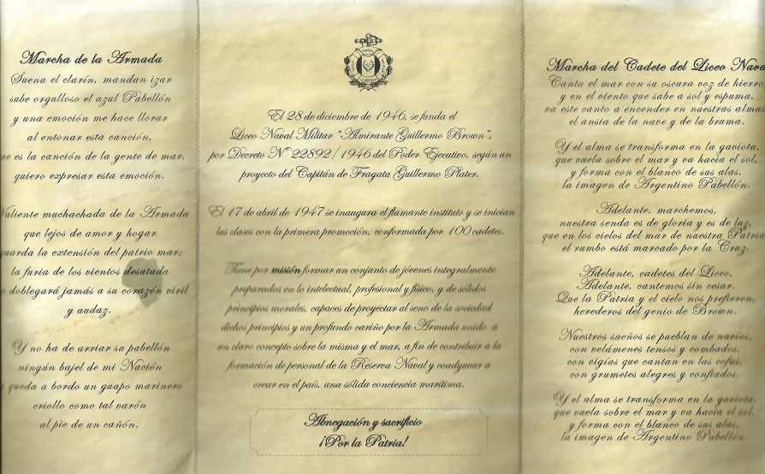

- Noticias del Centro

CENA DE PROMOCIONES

Se llevó a cabo el jueves 15 de noviembre en el gimnasio del Centro. A continuación las palabras mencionadas en la ocasión por el Presidente del Centro de Graduados.

«Amigos liceanos.

Tengo el agrado de darles la bienvenida a nuestro encuentro anual que hemos denominado “Cena de las Promociones”. Como sé que la mayoría pretende -con razón- aprovechar el tiempo disponible para departir con sus compañeros y camaradas, me limitaré a mencionar una serie de hechos destacados que entiendo van a ser de interés para los presentes.

Antes de comenzar deseo destacar la presencia de dos liceanos que han llegado a ocupar la máxima jerarquía dentro de la Armada; uno de ellos es el actual Jefe de Estado Mayor, Daniel Martin. Agradezco muy especialmente a ambos su presencia con nosotros esta noche. Análogamente, quiero mencionar también la presencia de un grupo de graduados del Liceo Naval Militar Almirante Storni que nos acompañan esta noche.

En primer lugar quiero hacer mención al aspecto deportivo, dentro del cual se destaca -fundamentalmente por su cercanía en el tiempo- el ascenso a la primera división del torneo de la URBA que ha logrado el plantel superior de Rugby. Luego de una destacada campaña, nuestros jugadores han evidenciado estar en condiciones de disputar en igualdad de condiciones con los equipos que ya revistan en la categoría a la cual han ascendido. De manera similar, me interesa destacar también la participación -por primera vez en la historia de la institución- de una socia nuestra en los JJOO, de los que además se trajo una medalla de plata obtenida con las Leonas; me estoy refiriendo a Rochi Sanchez Moccia. Y volviendo al Rugby, no puedo dejar de mencionar la designación de capitán de Los Pumas de nuestro “Corcho” Juan Martín Fernández Löbbe. Por último, las chicas de Hockey que celebraron el año pasado el ascenso a primera están hoy haciendo sus mejores esfuerzos para mantener la categoría, lo que se define en el segundo partido de play-out contra Banco Nación el próximo sábado. Demás está decir que esperamos poder ser deportivamente “completamente de primera” el año próximo.

En el frente interno seguimos desarrollando las competencias interpromociones -que ya incluyen habitualmente el futbol, el tenis y la náutica- y estamos abiertos a incluir nuevas disciplinas en la búsqueda de una mayor participación de los liceanos de todas las edades. En el ambiente náutico la subcomisión ha hecho un gran trabajo logrando acercar a cadetes y graduados recientes que asisten con regularidad al Centro y participan activamente en eventos tanto internos como externos. Además, durante todo el año hemos recibido unos 50 cadetes del Liceo de lunes a jueves para su entrenamiento en la escuadra que compite en el Torneo anual Interliceos, que este año se llevó a cabo en el Liceo Militar General Paz de Córdoba en el mes de octubre. En el mismo mantuvimos el discreto resultado deportivo de los últimos años -producto fundamentalmente de lo exiguo de nuestro cuerpo de cadetes- pero nos hicimos acreedores -una vez más- del premio fair-play y -sorpresivamente- derrotamos en Rugby a nuestros amigos del Liceo Militar General San Martín, al igual que sucediera luego con nuestra división superior.

En lo que hace al Liceo propiamente dicho, respecto del año pasado la situación edilicia ha mejorado sustancialmente. Si bien las instalaciones aún mantienen su situación de precariedad, al menos se han hecho mejoras que permiten que los cadetes lleven a cabo sus actividades en un medio digno. El predio donde hoy funciona el Liceo cuenta con los atributos necesarios para transformarse en el asentamiento ideal por ubicación y dimensiones, en la medida en que la construcción del edificio propio del Liceo pueda por fin llevarse a cabo en algún momento. La promoción LVII que egresa a fin de año es la última que aún cuenta con cadetes internados, que es una característica propia del Liceo que consideramos fundamental, y que sólo podrá ser recuperada en la medida en que la construcción del nuevo edificio se haga realidad. Simplemente como referencia, vale señalar que el total del cuerpo está en torno de los 120 cadetes, pero las actuales instalaciones no permitirían un cuerpo por encima de los 150. Tanto las autoridades de la Armada como las del Centro de Graduados están hoy firmemente comprometidas en lograr que -tal vez por primera vez en sus 65 años de historia- el Liceo tenga para sí un lugar propio y definitivo que le permita recuperar las condiciones bajo las cuales fue considerado en la década de 1960 uno de los mejores colegios de Sudamérica.

En el frente externo hemos mantenido el ritmo de actividades con nuestros pares de las asociaciones de graduados y ex cadetes de los restantes Liceos Militares de todo el país. Este año compartimos un encuentro en la ciudad de Tucumán a mediados de abril y -como ya es habitual- intervinimos activamente para la participación de docentes de todos los liceos en el evento de Quince Docentes Argentinos llevado a cabo en la Fundación OSDE y en la UADE, a fines de junio. Hay también algunas iniciativas para organizar un encuentro anual polideportivo -rugby, fútbol y truco- pero sin fecha en firme por ahora.

El Centro mantiene una estructura social estable en torno de los 2.300 socios y familiares, y más de 700 invitados jugadores entre Rugby y Hockey. Trabajosamente, registramos un leve pero continuo ingreso de nuevos socios liceanos pertenecientes a todas las promociones. Hemos logrado una fuerte inserción y reconocimiento dentro de la comunidad, con algunos de nuestros dirigentes ocupando cargos de relevancia dentro de las asociaciones de las cuales el Centro forma parte. Hoy puedo decir -también para quienes ya lo conocen, pero especialmente para aquellos que aún no son socios- que el Centro es algo que merece ser vivido desde adentro.

El año próximo el Centro cumple su 60º aniversario, por lo que concentraremos muchas de las actividades del año -incluida esta cena- en la última semana de abril. Todavía no hemos establecido el calendario definitivo, pero lo daremos a conocer con la suficiente anticipación para que todos quienes quieran participar de los festejos puedan hacerlo.

Solo me resta agradecer a todos por compartir este momento y quisiera ofrecer un brindis, en primer lugar para el Centro de Graduados, en segundo lugar para el Liceo Naval y por último para nuestra Fragata Libertad, la que esperamos tener pronto de nuevo entre nosotros.

Los invito ahora a entonar nuestra marcha del cadete.»

- - - - -

TRIUNFO PARA EL GEO EN LA COPA CHALLENGER – REGATA PRIMAVERA DEL CGLNM

Se corrió la tan esperada Regata Primavera del CGLNM, punto de encuentro para la familia nauta de nuestro Club. La gran convocatoria de embarcaciones, el relajado ambiente de camaradería, el aporte invaluable del clima, y un gran 3er tiempo fueron las claves para el rotundo éxito del evento.
Cerca de las 1030hs nuestros OdD “de luxe” Ines Balbi y Marce Benegas, luego de un cambio oportuno de la linea de partida producto de un role del viento a la izquierda de mas de 20°, dieron largada en una única serie a los 30 barcos el en BS de 4 piernas planificado para el dia.
Los pronósticos anunciaban un role del viento del NO-O al E hacia el final de la tarde, lo cual nos indicaba que el lado izquierdo de la cancha seria el mas favorecido según rolara el viento. Pero una largada en 2da linea coneados por barcos de mucha mas eslora (sisi largamos malisimos!!), no nos dejo mucha mas opción que virar con malas e irnos hacia la derecha buscando aire limpio.
Atentos a los borneos pusimos al GEO a punto para la condición: brisa estable del E de 10-12knts y rió casi planchado.
Con la mayoría de la flota cortada por la izquierda, y aprovechando alguna negada, viramos con buenas a la búsqueda del resto de la flota. Finalmente el borde no había sido tan desfavorable para nosotros, dimos el barlovento a pocas esloras de los barcos punteros, todos de mayor eslora y pagadores de rating.
Izada rápida de spinaker apenas salimos del ala, pesos bien distribuidos y atención en los desventes, iniciamos el franco casi en popa redonda haciendo uso de nuestro gran runner con muy buena velocidad. Corta trabuchada, arriada de spinaker y todo listo para iniciar la 2da bordejeada, en donde ya con aire limpio no dudamos en navegar en un borde largo casi al layline izquierdo.
Llegada con malas a la barlovento, viramos casi debajo del Hércules notando que la elección del borde había sido buena; habíamos reducido en varias esloras la distancia con el peloton de punta.
Inicio del franco buscando conear al Hércules que teníamos a unas 10 esloras (el único barco que por rating podría amenazar el triunfo), lo cual logramos obligandolos a trabuchar en búsqueda de aire limpio. Rumbo directo a la llegada (el aire había rotado aun mas) y top con entrada renida con el Conte24 insigna del Club, llevandonos con el GEO el triunfo en al general de la regata.
El 3er tiempo celebrado en la Camareta merece un capitulo aparte; nos tienen acostumbrados a estos buenos momentos post regata en ese lugar, pero hay que hacer una mención especial para la Organizacion por que se ha superado ampliamente en esta oportunidad. Han prepararon una verdadera fiesta cuidando todos los detalles; bebidas, asado, y premios que nos han sorprendido tan gratamente que es difícil contarlo con letras. Las imagenes hablan por si solas. Desde el GEO nuestro gran agradecimiento a todos los que han contribuido por tan magnifica jornada.
Facundo Nicolas Viñas Escoda
http://geo3611.wordpress.com/2012/11/02/triunfo-para-el-geo-en-la-copa-challenger-regata-primavera-del-cglnm/

Resultados Generales:

 | Nº VELA | BARCO | PROMOCION | R. Std | TCF | Real Time | Corregido
1 |  | GEO | 46 | 19,4 | 0,7005 | 00:55:51 | 00:39:07
2 |  | ANKINE | 57 | 32,7 | 0,8318 | 00:50:54 | 00:42:20
3 |  | FANATICO III | 46 | 29,1 | 0,7994 | 00:53:38 | 00:42:53
4 |  | HERCULES | 51 | 27,3 | 0,7825 | 00:55:44 | 00:43:37
5 |  | CRUZ DIABLO | 36 | 22 | 0,7290 | 01:01:08 | 00:44:34
6 |  | PARADIGMA | 23 | 29,4 | 0,8022 | 00:57:00 | 00:45:44
7 |  | ADRENALINA | 60 | 26,7 | 0,7767 | 00:59:04 | 00:45:53
8 |  | MALANDRA | 36 | 23,7 | 0,7468 | 01:01:26 | 00:45:53
9 |  | OSIRIS | 13 | 19,2 | 0,6982 | 01:06:22 | 00:46:20
10 |  | HUAYRA | 21 | 28,7 | 0,7957 | 01:00:06 | 00:47:49
11 |  | TRIAL | 29 | 24,1 | 0,7509 | 01:05:28 | 00:49:10
12 |  | PIGMALION | 47 | 32,5 | 0,8301 | 00:59:46 | 00:49:37
13 |  | SHIDE | 61 | 19,1 | 0,6970 | 01:14:15 | 00:51:45
14 |  | SOCAIRE | 18 | 16,9 | 0,6711 | 01:17:13 | 00:51:49
15 |  | MIMI PINZÒN | 35 | 15,5 | 0,6537 | 01:19:37 | 00:52:03
16 |  | MAGNO | 48 | 31,3 | 0,8195 | 01:03:58 | 00:52:25
17 |  | ACHILLES | 44 | 20,9 | 0,7172 | 01:14:00 | 00:53:04
18 |  | REPIQUE | 32 | 16,5 | 0,6662 | 01:20:54 | 00:53:54
19 |  | VALE CUATRO | 32 | 25,9 | 0,7689 | 01:10:58 | 00:54:34
20 |  | EPICUREO | 22 | 16,1 | 0,6612 | 01:24:05 | 00:55:36
21 |  | BON BINI | 44 | 28,3 | 0,7920 | 01:11:02 | 00:56:15
22 |  | DON CORLEONE | 40 | 27,7 | 0,7863 | 01:13:56 | 00:58:08
23 |  | DGIN | 15 | 24,2 | 0,7519 | 01:17:45 | 00:58:28
24 |  | MALA FAMA | 43 | 19,8 | 0,7050 | 01:27:37 | 01:01:46
25 |  | LORD CRISTIAN | 15 | 15 | 0,6473 | 01:38:12 | 01:03:34
26 |  | ESCORPION | 59 | 30,6 | 0,8132 | 01:27:59 | 01:11:33
27 |  | NIRVANA | 35 | 30,9 | 0,8159 | 01:33:01 | 01:15:53
28 |  | ONA | 33 |  | 0,2600 | 10:17:13 | 02:40:29
http://sphotos-c.ak.fbcdn.net/hphotos-ak-prn1/530699_550155471666330_941075747_n.jpg

- - - - -

CLASES DE TANGO

Las clases de tango fueron muy bien promocionadas, y tuvo una aceptación que por ser el primer ciclo, puede considerarse como razonable.
Siendo que los concurrentes eran de la náutica, ya los días son más largos, y el horario asignado era a partir de las 18 horas, decidimos suspenderlas hasta el año que viene.
Tuve la suerte de contar con dos asistentes femeninas muy buenas.
De manera que las clases fueron interesantes y se logró cumplir con los objetivos que me propuse en el armado de de la curricula, que eran: manejo del compás, pasos de salida, giros, pausas y control en la pista.
La idea sería continuar con el ciclo en mayo de 2013, intentando promocionar más en otros sectores como tenis.
También pienso que si arrancamos, quisiera buscar la forma de atraer a jóvenes y cadetes para integrarlos.
Desde ya te agradezco la confianza para iniciar el seminario, ya que es algo nuevo en el Centro.
Aquí va un link a las clases de tango en la camareta:
http://www.youtube.com/watch?v=26QP09DzjCk

Carlos Federico Berger - XV Prom

- Actualidad

LOS CADETES DEL LICEO NAVAL MILITAR “ALMIRANTE STORNI DE QUINTO AÑO REALIZARON EL VIAJE DE INSTRUCCIÓN FINAL, ANTES DE EGRESAR COMO GUARDIAMARINAS DE LA RESERVA NAVAL PRINCIPAL DE LA ARMADA

La delegación se estuvo a cargo del Jefe de Quinto año el Teniente de Fragata Dn. David Alejandro González y lo acompañaron los profesores Julio Alberto Robledo y Florencia Morgillo.
Este viaje que se realiza todos los años tiene como objetivo que los cadetes del último año conozcan y se familiaricen con las distintas actividades que realiza la Armada. Quinto año estuvo conformado por 22 cadetes que el próximo 7 de diciembre
Egresaran como Guardiamarina de la Reserva Naval Principal en una ceremonia a realizarse en las instalaciones del Liceo Naval.
http://www.nortemisionero.com.ar/?modulo=noticia&id=11373

- - - - -

SAN FERNANDO Y LICEO NAVAL CONSERVAN LA CATEGORIA

Buenos Aires, 17 de noviembre (Télam). Los equipos de San Fernando y Liceo Naval conservaron hoy la primera división del Metropolitano femenino de hockey sobre césped, tras superar en la eliminatoria a San Martín y Banco Nación, respectivamente.
San Fernando logró quedarse en la categoría superior, luego de derrotar por 3-1 a San Martín, en partido jugado en el Estadio Nacional de Quilmes. En el encuentro de ida, San Fernando había ganado por 3-0 y, de esta manera, ratificó su permanencia.
Por su lado, Liceo Naval, que ocupó uno de los puestos de reclasificación, empató 1-1 con Banco Nación y conservó su posición, después de que el primer partido hubiese finalizado igualado sin goles. El conjunto `marino` se quedó en Primera, por la mentada ventaja deportiva. (Télam)
http://www.elcomercial.com.ar/index.php?option=com_telam&view=deauno&idnota=254488&Itemid=116
http://deportes.terra.com.ar/san-fernando-y-liceo-naval-conservan-la-categoria,884dcb74b3b0b310VgnCLD2000000ec6eb0aRCRD.html

- - - - -

REUBICACIÓN GI: ASCENDIÓ LICEO NAVAL

BUENOS AIRES -- Un día importante para la historia de Liceo Naval, porque con su triunfo ante Liceo Militar vuelven a la máxima categoría de la URBA. En tanto, San Albano se aseguró un lugar en la final de la Reubicación, que se disputará el 10 de noviembre en La Plata.
Liceo Naval ganó 31-0 y ya no lo podrán alcanzar en la fecha que queda, así que jugará en Grupo I en 2013. El último lugar quedará a definir entre San Andrés y Deportiva Francesa, que con su victoria 16-15 ante Curupaytí todavía queda con vida. Olivos mantuvo la categoría con su goleada a Pueyrredón.
También hubo triunfos de Regatas ante Champa, San Martín a Los Matreros y Banco Nación a CUQ.
http://espndeportes.espn.go.com/news/story?id=1643585&s=rug&type=story
http://espndeportes.espn.go.com/videohub/video/clipDeportes?id=1644768&cc=7586

- - - - -

LICEO NAVAL REGRESÓ CON GLORIA A PRIMERA

Los Liceístas salieron a la cancha con realidades y motivaciones diferentes. Los militares con el ascenso a Primera asegurado desde hacía varias fechas. Querían ganar el clásico y ver si podían disputar la final de Reubicación. Los navales con la máxima necesidad de ganar y asegurarse ese ascenso, iban por todo y así lo hicieron
Ya a los 5 minutos, empezaron a sumar con un penal del apertura y capitán Tomás Valdés, que puso a los Navales arriba. A partir de ahí, el ganador se hizo dueño del encuentro. El equipo estaba enchufadísimo y muy dúctil de manos. Movía la pelota de una punta a la otra buscando doblegar y agotar al rival que no pudo hacer pie a lo largo del partido y prácticamente cedió la posesión de la pelota y del terreno.
Los estados mentales y de situación influyeron en los 15 del Liceo Militar que buscaban avanzar cerrando el juego y buscando la rigidez de su pack, pero fue bien neutralizado por Liceo Naval.
La visita aumentó a los 12 minutos con un try de su segundo inside Santiago Craig, luego de que el “veterano” Abel Valdés se cortara por el centro.
Escapando por la punta derecha a los 31 minutos, apoyó el wing Guillermo Payer, tryman de su club con 19 conquistas en el año, y la conversión de Tomás Valdés ponía cifras contundentes en el primer tiempo: 17 a 0. La algarabía invadía a la hinchada naval que masivamente fue a apoyar a su equipo.
En el complemento la tónica fue la misma, Liceo Naval manejando la mayor parte de las situaciones del partido y Liceo Militar tratando de parar la marea con pocas ideas ofensivas.
A los 15 minutos del segundo, Liceo Naval apoyó el try que hizo explotar la cancha. Liceo Militar estaba presionando en las 5 yardas Navales cuando Tomás Valdés interceptó, corrió 60 metros y se la pasó al wing Diego Acuña, quien en vertiginosa carrera ancló en el ingoal Militar.
Otro try del ingresado Javier Vázquez sobre el final y la conversión de Craig puso cifras definitivas al encuentro. Fue triunfo con bonus para Liceo Naval que aseguró el ascenso ganando el clásico.
Pre match habló con un emocionado Tomás Valdés apertura y capitán y goleador del partido.
¿Vinieron con sed de gloria a jugar este partido?
Teníamos que ganarlo y lo hicimos. Había mucho nervio porque queríamos asegurar el ascenso. Pudimos controlar la ansiedad y salimos a no especular con nada.
¿Cómo veías a tu equipo desde adentro?
Salimos a presionarlos a lo largo de los 80 minutos y creo que en el resultado se vio reflejado el esfuerzo.
http://prematch.com.ar/?x=nota/151141/1/liceo-naval-regres-con-gloria-a-primera

- - - - -

LICEO NAVAL Y OLIVOS YA ESTÁN EN EL GRUPO I

A falta de una fecha sacaron pasaje a la máxima categoría en 2013. Liceo, que asciende tras seis años, y los de Munro mantienen la categoría por las matemáticas.
Pasó la décimo cuarta fecha de la Reubicación del Grupo I de la Unión de Rugby de Buenos Aires, la cual como se palpitaba dejó varias novedades.
En primer lugar hay que decir que con su triunfo, categórico por cierto, en el clásico ante Liceo Militar, Liceo Naval consiguió por cuarta vez en su historia ascender a la máxima categoría.
También jugará en el Grupo I en 2013 Olivos. El conjunto de Munro cumplió su parte al ganarle a Pueyrredón y cuestiones matemáticas, ya que Deportiva Francesa puede igualar su posición pero perdió el juego entre ambos, le permiten asegurar su lugar.
Resta por definirse una plaza y la misma se la disputarán en un mano a mano San Andrés y la mencionada Depo, que se medirán el próximo fin de semana.
Por último, y no menos importante, vale remarcar el torneo de San Albano, que con su buen logro como visitante en Biei se aseguró un lugar en la final de la temporada
http://www.rugbytime.com/noticia.php?id=35243

- - - - -

LICEO NAVAL

Un sábado a plena alegría vivió la gente de Liceo Naval, club que consiguió su ascenso al Grupo I de la URBA tras vencer a Liceo Militar. Es el cuarto ascenso a la máxima categoría en su historia y regresa a ese lugar tras 6 años de ausencia.
El club de los Pumas Fernández Lobbe y Eduardo Simone selló su sueño a una fecha del final de la Reubicación del Grupo I, donde Olivos, por su parte, mantuvo la permanencia.
Queda una sola plaza que la disputarán el sábado San Andrés y Deportiva Francesa, que jugarán entre si.
Por su parte, San Albano se aseguró jugar la final.
Los otros que ya lograron jugar el año que viene en el GI de la URBA son Regatas Bella Vista, San Martín, Champagnat, Manuel Belgrano, Liceo Militar y Buenos Aires.
http://www.periodismo-rugby.com.ar/2012/10/30/liceo-naval-2/
http://lnrugbytwitter.wordpress.com/
http://aplenorugby.com.ar/site/nota.asp?IdSeccion=9&IdNota=17634
http://www.rugbyfun.com.ar/nota.asp?not_codigo=78421
http://www.revistatocata.com.ar/urba/g1/5599-liceo-naval-festejo-a-lo-grande
http://prematch.com.ar/index.php?x=nota/151147/1/la-felicidad-de-la-parcialidad-de-liceo-naval
http://www.rugbyfun.com.ar/nota.asp?not_codigo=78437
http://espndeportes.espn.go.com/news/story?id=1646045&s=rug&type=story
http://www.youtube.com/watch?v=3vazqTu1MhM

- - - - -

SE LANZA EL III SEVEN NOCTURNO DE LICEO NAVAL

La tercera edición del Seven Nocturno en Liceo Naval se disputará del lunes 26 al viernes 30 de noviembre, entre las 19 y las 23 horas, en la cancha principal del club, ubicada en Av. Udaondo y Av. Cantilo, Núñez, Ciudad de Buenos Aires.
En la edición anterior participaron 39 clubes. Banco Nación fue quien se coronó campeón al vencer a Los Matreros sucediendo así a Alumni quien lograra el podio en la edición 2010.
Los jugadores y espectadores de la última edición destacaron la organización del evento y el nivel de profesionalidad que desplegó el club anfitrión.
El torneo contó con servicios especiales para atención a los jugadores: un sector especial de hidratación Powerade, un área de entrada en calor con Preparadores Físicos a disposición de los equipos y bicicletas fijas para calentamiento de suplentes by WELLclub y masajes post partido para jugadores. Además, se instaló un sector VIP de Smirnoff para que sponsors e invitados especiales disfrutaran mientras se disputaban los partidos.
Fueron acompañantes de la segunda edición del Seven Nocturno de Liceo Naval, MEDICUS (Title Sponsor), KIA Motors, Fargo, Topper, Ibupirac y Quilmes (Official Sponsors), WELLclub y Powerade (Official Suppliers) y Pre Match (Media Sponsor) y fue un lugar de difusión de la imagen y la misión de UNICEF a través de identidad corporativa y materiales de promoción.
Dada la cantidad de puntos logrados en la final, Rolex Argentina donó a UNICEF Argentina 2200 pesos, que equivalen a 100 pesos por punto. A esto se agregan los bonos de la entidad adquiridos durante las cuatro jornadas, lo que suma un total aportado de 4544 pesos destinados para sus actividades y programas en cuidado de los niños en nuestro país.
La inscripción de equipos deberá realizarse a través del correo electrónico a seven@lnrugby.com.ar.
Para atención a medios, enviar un correo a prensa@lnrugby.com.ar.
http://www.lnrugby.com.ar/index.php/seven/183-se-lanza-el-iii-seven-nocturno-de-liceo-naval-
http://prematch.com.ar/?x=nota/151243/1/se-lanza-el-iii-seven-nocturno-de-liceo-naval
http://www.rugbytime.com/noticia.php?id=35521

- - - - -

CENTRO DE EX CADETES DEL LICEO MILITAR GENERAL BELGRANO

Gente; en el día de ayer -9/11/2012- hemos logrado el objetivo de poder inaugurar el Paseo de las Placas dentro del Liceo. Si ingresan en Facebook/ Centro de Ex Cadetes verán todas y los comentarios.

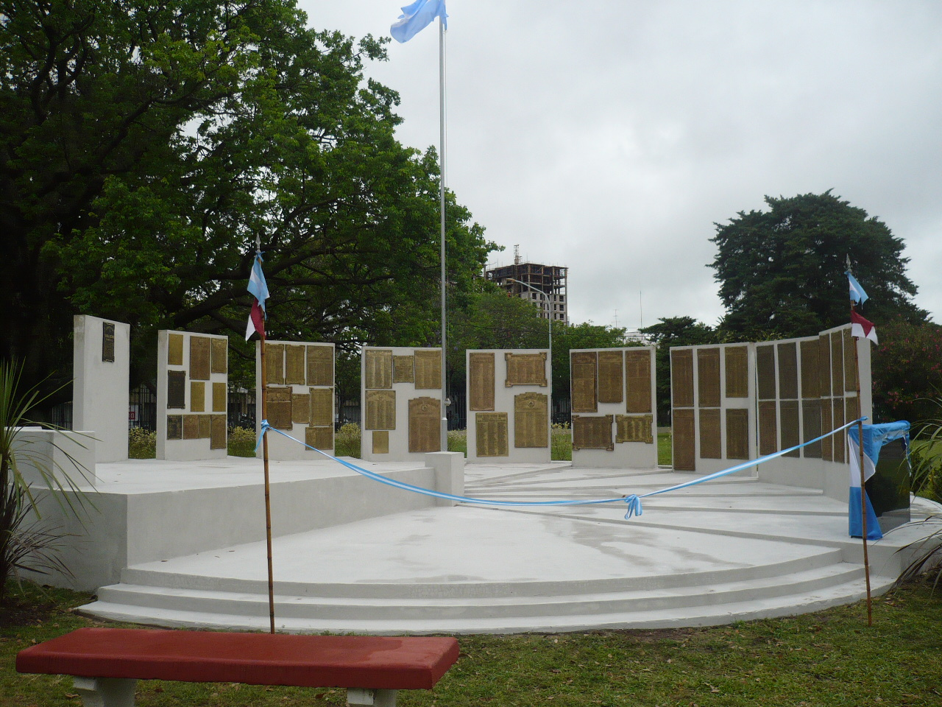

- - - - -

PROYECTO DE LEY

Declarar a las instalaciones que actualmente ocupa el Liceo Militar "General San Martín", localizado en el partido de General San Martín, Provincia de Buenos Aires, como monumento histórico nacional.

http://www.hcdn.gov.ar/comisiones/permanentes/cdnacional/proyectos/proyecto.jsp?id=135315

- Variedades

¿QUÉ SIGNIFICA "HERIDA POR UN SABLE SIN REMACHE"?

"Sable sin remache" se le llamaba a un gancho donde se colgaba el papel higiénico al lado del inodoro.
La Biblia y el Calefón; se habla de ello y la mayoría no sabe de qué se trata: He aquí la historia de la vida cotidiana, que acontecía en la ciudad de Buenos Aires, no se si en otros lugares pasaba o no, y que explica el porqué de la aparentemente surrealista asociación de la Biblia junto al calefón que aparece en el tango "Cambalache", cuyas letra y música fueron compuestas por Enrique Santos Discepolo en 1935.
La historia tiene relación con los servicios higiénicos, baños, la higiene personal y la forma de realizarla; y como no se me escapa que algunos lectores pueden ser muy jóvenes y puedan no haber conocido otro tipo de baños que los que se estila usar en la actualidad al menos en el mundo occidental y cristiano, voy a recordar primero un par de datos que considero necesario sean tenidos en cuenta.
Hasta finales del XIX se utilizaban bacinillas, también llamadas "tazas de noche", cuyos contenidos eran arrojados por las ventanas al grito de "agua va", y antes aun, letrinas que solían estar en los fondos de las casas.
En Buenos Aires, coexistieron bacinillas y letrinas hasta principios del siglo XX, época en que las familias "acomodadas" comenzaron a instalar baños.
Luego el uso de baños se generalizó y se empezó a construirlos en todas la viviendas, aun en las mas modestas. El sencillo "mini-ambiente" constaba al menos del retrete y lavabo y si los lujuriosos propietarios de casa gustaban de practicar la morisca costumbre de lavarse todo el cuerpo más o menos seguido, y si además tenían medios económicos suficientes como para costearse ese capricho, los baños también tenían una ducha.
Claro, si había una ducha era necesario calentar el agua, así al lado de la ducha se instalaba un "Calefón".
Sin embargo, el papel higiénico tardó en obtener su carta de ciudadanía para poder trabajar en limpio en estas sucias tierras y aun cuando apareció era bastante caro y no estaba al alcance de todas las familias, las cuales se veían obligadas a utilizar para esos fines sanitarios el vulgar papel de diario o, en su defecto cualquier otro.
Por supuesto, eran muy estimados los papeles mas sedosos, así que los sufridos usuarios trataban de conseguir en las verdulerías y fruterías los papeles con los que venían envueltas las manzanas y otros productos del campo, algunos de estos soltaban tinta...
Otro muy apreciado era llamado el "papel Biblia", por ser éste especialmente delgado y suave.
Ahora bien, ya por entonces existía la Sociedad Bíblica, una de cuyas misiones parece ser la de difundir la Biblia Protestante, para lo cual regalaba ejemplares del sagrado libro, en la actualidad lo sigue haciendo.
Pues muchos de los habitantes de Buenos Aires deben de haber parecido devotos creyentes, ya que aceptaban de continuo esas "gentilezas", y que siendo mayoría la grey católica, lo mismo pasaban y retiraban la Biblia protestante tantas veces como sabían que la Sociedad las tenía en obsequio en las calles, plazas o en su sede central.
Sin embargo, cuentan los hombres dignos de fe (aunque Alá sabe mas) que quienes obtenían esas Biblias, les perforaban una tapa y las colgaban en un gancho de alambre, (llamado "sable sin remache") al lado del calefón, cerca del retrete, e iban arrancando las suaves hojas para usarlas como papel higiénico.
En este hecho se habría inspirado Enrique Santos Discepolo para decir con elegancia propia de un grande: “Igual que en la vidriera irrespetuosa de los Cambalaches se ha mezclao la vida, Y HERIDA POR UN SABLE SIN REMACHE, VES LLORAR LA BIBLIA JUNTO A UN CALEFÓN.”

- - - - -

CONCRETO E INDUSTRIAS QUE SE COMEN LA CONTAMINACIÓN
Se trata de un material diseñado por la Universidad de Twente, en Holanda, que contiene dióxido de titanio, un químico capaz de catalizar varias reacciones químicas cuando se expone a la luz. Al usarlo para pavimentar carreteras, esta mezcla ayuda a purificar el aire, ya que se traga las partículas de óxido de nitrógeno que escapan de los tubos de escape de los vehículos. Esta sustancia es uno de los principales contaminantes que produce smog y lluvia ácida. El nuevo concreto ecológico se está probando en un camino de la provincia de Overijssel, antes de extender su uso al resto del país. Otra iniciativa de Holanda y Canadá consiste en instalar plantas industriales en zonas con alta contaminación por CO2, con el fin de secuestrar este gas e inyectarlo bajo tierra, en suelos porosos y ricos en carbón. Allí, el CO2 se combina y produce compuestos como amonio y metanol, que se pueden reutilizar.
- - - - -

COSAS QUE DESAPARECERÁN DURANTE EL CURSO DE NUESTRAS VIDAS (IX)

La Privacidad
Si alguna vez existió un concepto que podemos mirar retroactivamente con nostalgia, ese concepto sería la privacidad. Un concepto que ha desaparecido. Un concepto que de todas maneras desapareció hace mucho tiempo. Hay cámaras en la calle, en la mayoría de los edificios, e incluso incorporadas en sus computadoras y en su teléfonos celulares. Por consiguiente, pueden estar seguros que "Ellos" saben quiénes son ustedes y en dónde se encuentran, saben hasta las coordenadas GPS, y pueden ver totalmente la calle en la viven a través de Google. Si ustedes compran algo, sus gustos son colocados en un trillón de perfiles, y los anuncios de “ellos” cambian para reflejar esos gustos. Además "ellos" tratarán de convencerles, una y otra vez, para que compren alguna otra cosa.

- - - - -

DEVUELVEN DINERO A LADRÓN DE BANCOS

Un tribunal austriaco ordenó que se le devolviera a un ladrón de bancos 51.000 libras que había robado hace 19 años.
Otto Neuman robó 150.000 libras en efectivo y varios lingotes y monedas de oro del banco en el que trabajaba como gerente en 1993. Después de entrar en dificultades financieras, Neuman reclutó a dos cómplices para llevar a cabo un robo falso en el Erste Bank del distrito Doebling de Viena.
Luego del robo, Neuman fue descubierto y detenido, pero la Policía sólo pudo recuperar 51.000 y los lingotes de oro. El resto del dinero había desaparecido.
El oro recuperado fue para la compañía de seguros que ya había pagado al banco por su pérdida, pero el dinero ha quedado en el Ministerio de Justicia austriaco desde entonces.
Herbert Eichenseder, abogado de Neuman, confirmó que recientemente se ha puesto en contacto con oficiales de la corte y pidió que se le devuelva el dinero robado a su cliente. Así, el banco consideró que no tenía ningún derecho sobre el dinero porque ya había sido compensado en su totalidad por la compañía de seguros. Y la aseguradora declaró que no lo quería, ya que no ellos no habían tenido ninguna pérdida. El oro con que le habían pagado aumentó tanto su valor que alcanzó para recuperar lo abonado y más.
De esta manera, el dinero fue transferido a la cuenta de Neuman, quién recuperó el dinero que había robado hace 19 años.
Fuente: www.noticiaslocas.com

- - - - -

DEMANDA A SU MUJER POR SER HORRIBLE

En lo que podría ser el juicio de divorcio más extraño de los últimos anos, un hombre en China demandó a su esposa por ser fea y ganó el derecho a divorciarse de ella y un arreglo monetario de 120.000 dólares.
Jian Feng, un residente del norte de China llevó a su esposa a la corte porque la consideraba muy fea. Un juzgado normal hubiera desestimado la demanda, pero para hacer las cosas lo suficientemente raras, el juez no sólo abrió un expediente y llevó a cabo una investigación, sino que falló a su favor, concediéndole el derecho al divorcio y una compensación de alrededor de 120.000 dólares.
El problema es más complicado de lo que parece. Todo comenzó cuando Feng y su esposa tuvieron su primer hijo. Al poco tiempo de nacer, Feng describió a la criatura como "horrible" y acusó a la madre de haberlo engañado. Tanta fue la insistencia que la mujer terminó confesando que la culpa de la fealdad de la bebé era de ella. Según se dio a conocer, la señora no siempre tuvo el aspecto que conoció Jian Feng, sino que antes de casarse se había sometido a una decena de operaciones estéticas para mejorar drásticamente tu aspecto. Obviamente que las mejoras quirúrgicas no se transmiten a los bebés, y la pobre mujer asumió que su genética era culpable del aspecto de la hija. Tan pronto como escuchó la confesión de su esposa, Jian presentó una demanda, acusándola de casarse con él de manera fraudulenta.
Luego del divorcio la madre se quedó con la custodia de la niña y Jian declaró que no sabe todavía qué hacer con el dinero.
Fuente: www.noticiaslocas.com

- Consejos Útiles

LAVADO DE ROPA

ROPA DE ENCAJE NEGRO O OSCURA: Hay que lavarla con agua tibia y un poquito de vinagre. Luego se enjuaga con abundante agua fría.
PANTALONES DE PANA: Siempre se lavan del revés, se cepillan desde la cintura para abajo, cepillar del lado del derecho. Se dejan secar y no se planchan.
ROPA BLANCA: Añade una cucharada de perborato al segundo lavado.
LAS PRENDAS QUE TIENEN BORDADOS: Se lavan primero por el lado derecho y luego por el revés.
CORTINAS: Se lavan como siempre lo haces, pero durarán más tiempo si no le pones suavizante, añadir en el último enjuague un puñado de azúcar.
ROPA DE COLOR: Para que no destiñan añadir al prelavado un buen puñado de sal, se deja reposar 15 minutos. Luego se lavan como siempre.
SUÉTERES QUE SE ACHICARON AL LAVAR: Vuelven a su tamaño normal si se lavan con champú, se dejan en remojo durante media hora. Luego se tienden sin escurrir hasta que lleguen al tamaño deseado.
PARA QUE TE DUREN LAS MEDIAS: Duraran más si se lavan con agua tibia y jabón neutro. Se tienden a la sombra de la punta de la media.
MUÑECOS DE PELUCHE: Quedaran impecables si para lavarlos se envuelven en una tela blanca y se atan bien con una cinta.
ROPA DE ENCAJE BLANCO: Si le ha quedado amarillo, ponerlo en la noche en remojo en agua tibia y sal. Luego, se lava como de costumbre.

- Colaboraciones

A MI FRAGATA – remitido por José Luis Bartoletti (XVII)

Historia hermosa la de mi romance
Con la más bella dama de los mares
Con quien nos conocimos siendo los dos niños
Y aun nos amamos, pasados tantos años

Te recuerdo hermosa, blanca y elegante
Cuando siendo niña escapamos juntos
Vos sabiendo de memoria el rumbo
Con tus siete años de largas travesías

Yo asomaba apenas a la que sería mi vida
Y sobre tu cubierta me alejé de tierra
Dejando atrás amores, penas y alegrías
Devorando el viento que tus velas henchía

Me enseñaste cosas que yo desconocía
Me hiciste marinero en tantas singladuras
Me hiciste embajador ante desconocidos
Y me maduraste junto al mar bravío

Paso mucho tiempo en que ni nos vimos
Pero nunca saliste de mi corazón marino
Por eso al verte junto a esas otras damas
Sentí volver aquel amor de niño

Tanto vos como yo estamos maduros
Pero sigues siendo hermosa, mi Fragata
Con ese señorío que tus blancas velas peinan
Como el rodete entrecano de una dama

No me anime a pisar la vieja teca
Por temor a ceder al arrebato
De hacerme polizón para esconderme
Y volver a escaparme como antaño

Te miré, arrobado, entre tu corte
De gallardos veleros hermanados
Y te sentí reina, de los mares y de todos
Pero mucho más de mi alma marinera

Ondeando majestuosa mi Bandera
Coronaba tu popa de matrona
Y en tu proa, inconmovible y seductora
La Republica vigilaba el derrotero

Te veré alejarte tantas veces
Como veces veré tu nuevo arribo
Cargada de sangre joven, renovada
Para velar por la gloria de la Armada

Que a tu proa como regio matalote
Navegue majestuoso el rey Neptuno
Con su séquito de nereidas y tritones
En su carruaje de caballos y delfines

Y a tu popa, protectora con su manto
Tendrás siempre a María, Stella Maris
Y a las almas de marinos que, se dice
Sobrevuelan incansables en tu estela

Es mi homenaje, hermosa dama, mi Fragata
El que brota de mi pecho y va hacia ti
El que alienta desde el día en que te vi
Y al embrujo de tu encanto sucumbí

Que tu nombre, cuna y madre de marinos
Y de reina de los mares que has surcado
Sea mi Norte, mi rumbo y mi desvelo
Hasta el día en que hacia Dios deba partir

Andres Julio Gugliotta (XVII)
Capitán de Fragata (RE) VGM
(Escrito en ocasión de la Regata del Bicentenario durante la visita de veleros a Buenos Aires)

- - - - -

CECLMGSM

El que sigue es un mensaje que circuló entre los socios del CECLMGSM previo al partido en el que logramos el ascenso a primera en rugby, y que gentilmente nos hicieran llegar.

«Estimados amigos:
Mañana sábado jugamos con Liceo Naval nuestros queridos y respetados primos. Ambos equipos necesitan ganar, ellos para lograr algo que vienen buscando desde hace tiempo, su merecido ascenso a primera, y nosotros, para obtener la posibilidad de disputar la final algo impensado hasta hace unas semanas.-
Pero a propósito del debido respeto que nos merecen nuestro ocasional y digno adversario les cuento una historia que seguramente los más viejitos recordaremos:
En los años duros 1972/74 nosotros aún jugábamos en el Liceo y por razones de seguridad esto se vio interrumpido, además el C.E.C., aún era literalmente un pozo derivado de un horno de ladrillos.-
La rápida gestión de la C.D. ante la U.A.R. obtuvo que el plantel superior disputase todos los partidos como visitante, pero faltaba el lugar para entrenar.
Nuestros primos nos facilitaron sus instalaciones todos los miércoles y viernes a la noche (en aquella época el P.S. jugaba los domingos) en forma gratuita y desinteresada.-
Vale recordar que el Centro de Graduados era por entonces un predio muy chiquito con una sola cancha cuyo ingoal terminaba justo en las vías del ferrocarril, el buffet era una construcción elevada para evitar las recurrentes inundaciones, rematada en madera al igual que sus sencillos vestuarios. Nuestra necesidad era grande pero el corazón de ellos lo era aún más.
Bueno pasaron los años y ahora nosotros somos los locales y nos corresponde recibirlos con el corazón abierto como ellos lo abrieron por nosotros.-
Es de hombres de bien recordar y agradecer.-
Bueno señores, basta de anécdotas y mañana a ganar en buena ley.-
Saludos a todos.
Marcelo Felipe Boustani»

- - - - -

SE CONMEMORAN 90 AÑOS DEL FIN DE LA I GUERRA MUNDIAL

Este martes 11 de noviembre es el 90 aniversario de la firma del armisticio que puso fin a la Primera Guerra Mundial, realizada en un vagón de ferrocarril en el bosque de Compiegne, a unos 90 km al norte de París, entre el mariscal francés Ferdinand Foch y el alemán Matthias Erzberger.
La Primera Guerra Mundial fue un conflicto armado desarrollado entre 1914 y 1918. Originado en Europa, por la rivalidad entre las potencias imperialistas, se transformó en el primero en cubrir más de la mitad del planeta. Fue en su momento el conflicto más sangriento de la historia. Antes de la Segunda Guerra Mundial, esta guerra solía llamarse la Gran Guerra o la Guerra de Guerras.
Comenzó como un enfrentamiento entre Austria-Hungría y Serbia, pero Rusia se unió al conflicto, pues se consideraba protectora de los países eslavos y deseaba socavar la posición de Austria-Hungría en los Balcanes.
Tras la declaración de guerra austrohúngara a Rusia el 1 de agosto de 1914, el conflicto se transformó en un enfrentamiento militar a escala europea. Alemania respondió a Rusia con la guerra, obligada por un pacto secreto contraído con la monarquía de los Habsburgo, y Francia se movilizó para apoyar a su aliada.
Las hostilidades involucraron a 32 países, 28 de ellos denominados "Aliados": Francia, los Imperios Británico y Ruso, Canadá, Estados Unidos (desde 1917), Portugal, Japón, así como Italia, que había abandonado la Triple Alianza. Este grupo se enfrentó a la coalición de las "Potencias Centrales", integrada por los imperios Austrohúngaro, Alemán y Otomano-Turco, acompañados por Bulgaria.
Historiadores aseguran que el evento detonante fue el asesinato del archiduque Francisco Fernando, heredero del trono del Imperio Austrohúngaro, y su esposa, Sofía Chotek, en Sarajevo el 28 de junio de 1914 a manos del joven estudiante nacionalista serbio Gavrilo Princip.
El Imperio Austro-húngaro exigió, con el apoyo del Imperio alemán, investigar en territorio serbio, pues consideraba que la organización paneslavista Mano Negra tenía conexión con los servicios secretos de ese país.
El Imperio Austrohúngaro dio un ultimátum el 28 de julio a Serbia, que no aceptó todas las condiciones impuestas. El ataque austrohúngaro activó las disposiciones previstas por el sistema de alianzas.
También insisten en que hubo otras causas como las alianzas entre países.
Se calcula que la guerra produjo aproximadamente ocho millones de muertos y seis millones de inválidos. Francia fue el país más afectado, proporcionalmente: 1,4 millones de muertos y desaparecidos, equivalentes a un 10 por ciento de la población activa masculina.
En el Reino Unido, como todos los años, este 11 de noviembre la actividad en comercios, aeropuertos, estaciones ferroviarias y otros lugares públicos se paralizará a las once de la mañana durante dos minutos para conmemorar el Día del Armisticio.
Francia conmemora este nuevo aniversario con una ceremonia encabezada por el presidente del país, Nicolas Sarkozy, en la que por primera vez no habrá ningún sobreviviente de la hecatombe que marcó el comienzo del siglo XX, pues el último murió a principios de año.
El mandatario francés pronunciará un discurso en el osario de Douaumont, construido en los años 20 para instalar allí los restos de los 300 mil muertos franceses de la batalla de Verdún en 1918, antes de visitar un cementerio alemán en el mismo sector.
Aquella guerra es recordada por las consecuencias de una contienda cruel, que provocaron no sólo millones de muertos, sino también poblaciones abandonadas a su suerte, sin recursos y sumidas en un estancamiento demográfico sin precedentes.
http://www.fronesis.org
Nota: artículo escrito en 2008.

- - - - -

ESCRITO A MANO – remitido por Hernán Grisotto (VI)

Por Guillermo Jaim Etcheverry - educador y ensayista.

En Inglaterra se vuelve a usar la estilográfica para que los estudiantes aprendan la grafía. En Francia también se considera que no se debe prescindir de esa habilidad, pero allí el problema reside en que ya no la dominan ni los maestros.
Aunque el mundo adulto no está aún preparado para recibir las nuevas inteligencias de los niños producto de la tecnología, la pérdida de la habilidad de la escritura cursiva explica trastornos del aprendizaje que advierten los maestros e inciden en el desempeño escolar.
En la escritura cursiva, el hecho de que las letras estén unidas una a la otra por trazos permite que el pensamiento fluya con armonía de la mente a la hoja de papel. Al ligar las letras con la línea, quien escribe vincula los pensamientos traduciéndolos en palabras.
Por su parte, el escribir en letra de imprenta implica escindir lo que se piensa en letras, desguazarlo, anular el tiempo de la frase, interrumpir su ritmo y su respiración.
Si bien ya resulta claro que las computadoras son un apéndice de nuestro ser, hay que advertir que favorecen un pensamiento binario, mientras que la escritura a mano es rica, diversa, individual, y nos diferencia a unos de otros.
Habría que educar a los niños desde la infancia en comprender que la escritura responde a su voz interior y representa un ejercicio irrenunciable. Los sistemas de escritura deberían convivir, precisamente por esa calidad que tiene la grafía de ser un lenguaje del alma que hace únicas a las personas. Su abandono convierte al mensaje en frío, casi descarnado, en oposición a la escritura cursiva, que es vehículo y fuente de emociones al revelar la personalidad, el estado de ánimo.
Posiblemente sea esto lo que los jóvenes temen, y optan por esconderse en la homogeneización que posibilita el recurrir a la letra de imprenta. Porque, como lo destaca Umberto Eco, que interviene activamente en este debate, la escritura cursiva exige componer la frase mentalmente antes de escribirla, requisito que la computadora no sugiere.
En todo caso, la resistencia que ofrecen la pluma y el papel impone una lentitud reflexiva.
Como en tantos otros aspectos de la sociedad actual, surge aquí la centralidad del tiempo. Un artículo reciente en la revista Time, titulado: Duelo por la muerte de la escritura a mano, señala que es ése un arte perdido, ya que, aunque los chicos lo aprenden con placer porque lo consideran un rito de pasaje, "nuestro objetivo es expresar el pensamiento lo más rápidamente posible. Hemos abandonado la belleza por la velocidad, la artesanía por la eficiencia.
La escritura cursiva parece condenada a seguir el camino del latín: dentro de un tiempo, no la podremos leer".
Abriendo una tímida ventana a la individualidad, aún firmamos a mano. Por poco tiempo...

- Proa al Centro en el Recuerdo

Esta sección recorre la historia de Proa al Centro. Los mensajes reproducidos NO corresponden al presente.

Extraído de Proa al Centro Nº 31 del 20/03/2004:

«1. A manera de prólogo

Los acontecimientos que literalmente “nos pasaron por encima” durante el día de ayer, Viernes 19, con motivo de la decisión del Poder Ejecutivo Nacional de desalojar por completo el predio de la Dirección de Educación Naval para destinarlo al “Museo de la Memoria”, nos obligan a incorporar este párrafo a la edición que ya teníamos lista para enviar desde hace 48 horas.
Para quienes cargan sobre sus hombros la responsabilidad sobre la toma de decisiones y las acciones que se encaran producto de ellas, el Viernes 19 de Marzo creo que será recordado como el “día del peregrinar liceano por los medios de comunicación”. No dejamos pasar oportunidad de llegar con nuestro mensaje en cuanta oportunidad tuvimos y por todos los medios posibles: gráficos, radio, televisión, internet, etc.
Lamentablemente, la decisión tomada por el PEN implica sin ninguna duda un riesgo cierto para el Liceo, ya que difícilmente pueda equipararse la calidad del servicio educativo actual sin una inversión económica de un nivel que parece utópico para la actual situación del país.
Los diarios de hoy, haciéndose eco de los intereses del Gobierno por avanzar con el proyecto, anuncian un acuerdo para el traslado de la Escuela Nacional de Náutica, la Escuela Nacional Fluvial y el Liceo Naval a las instalaciones que ocupaba antiguamente en Retiro la Escuela Nacional de Náutica. Esta información, al menos en lo que al Liceo se refiere, es FALSA. Simplemente se visitaron las instalaciones y se iniciaron conversaciones, siempre tomando como premisa el mantenimiento del nivel del servicio educativo. Basta consignar que la Escuela de Náutica se trasladó en el año 2001 porque las instalaciones no resultaban ya suficientes para sus necesidades y ahora se pretende que el mismo edificio sea compartido por los 3 institutos mencionados.
No obstante, y a riesgo de ser reiterativo, sepan que seguimos haciendo todo lo que está a nuestro alcance para mantener en funcionamiento el Liceo. Según palabras del mismo Presidente de la Nación su continuidad está garantizada y no existen urgencias para su traslado. Nos toca ahora velar por asegurar que, donde sea que vaya a funcionar el día de mañana, mantenga las características que por siempre lo han distinguido y que le permitan autosustentarse.
Como se podrán imaginar, para quienes hacemos Proa al Centro, y para la comunidad liceana en general, este no es un momento que nos permita ser especialmente optimistas. No obstante ello, y sin descuidar todas las acciones a las que hacíamos referencia previamente, tampoco dejamos de lado las otras actividades que hacen a la vida del Centro.
En la sección correspondiente encontrarán las últimas novedades respecto de la Copa Challenge “EDMUNDO SOULE” Edición 2004. También estamos trabajando activamente en la planificación de mejoras para las instalaciones y para los asociados del Centro, que iremos comunicando en la medida que se vayan produciendo. En definitiva, seguimos adelante con una nutrida e intensa agenda, además de la que naturalmente nos impone la situación por todos conocida.
Dos hechos auspiciosos tenemos para comentar: el primero es reiterativo y se refiere a los innumerables mensajes de apoyo y ofrecimientos de colaboración recibidos. Como comentamos en algún número previo, sepan que si es necesario vamos a recurrir a quienes se han ofrecido. Si no lo hacemos es para no molestarlos sin un requerimiento concreto. El segundo se refiere a nuestra base de datos, que acaba de superar las 1600 direcciones. Y no solo eso, sino que de a poco logramos ir acercando a ex liceanos y liceanas de los otros Liceos aparte del Brown. Esto es un mérito de todos los que de a poco van acercando, a veces de a uno, los datos necesarios para seguir tejiendo nuestra red liceana. Muchísimas gracias a todos.
En la sección Noticias del Liceo publicamos un documento que sintetiza la posición que defendemos como Liceanos respecto del proyecto de creación del Museo de la Memoria en el predio de la Dirección de Educación Naval. Entendemos que contiene información que gran parte de la sociedad desconoce y por eso es importante tratar de que llegue al mayor número de gente posible. De todos nosotros depende, les pedimos den al mismo la mayor difusión posible.»

- Galería de Imágenes

ENCUENTRO FRENTE AL CECLMGSM EL 27/10/2012

Previo al partido en el cual nuestra División Superior de Rubgy obtuvo el ascenso a primera, departimos cálidamente con nuestros amigos, en el nuevo espacio que han reacondicionado para atender a sus visitas. En la oportunidad, el Presidente del CEC hizo entrega al Presidente del Centro de Graduados de un escudo conmemorativo, momento en el cual -para ilustrar el sentimiento que une a ambas instituciones- señaló: “si hoy el Liceo Militar pierde, no me voy a ir triste”. A continuación un par de instantáneas de ese día, gentilmente enviadas por nuestros camaradas.

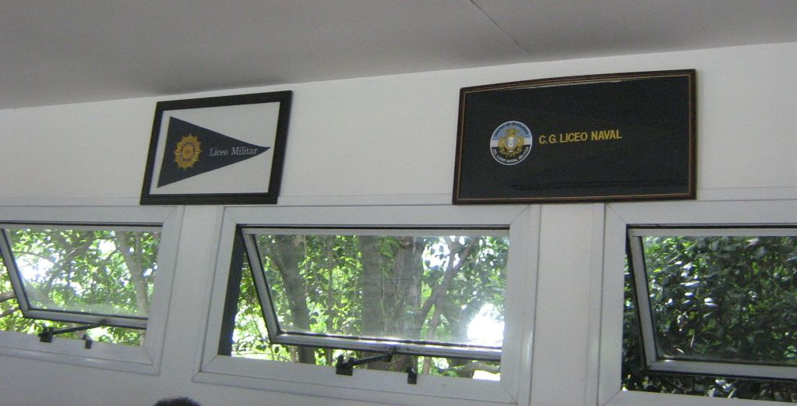

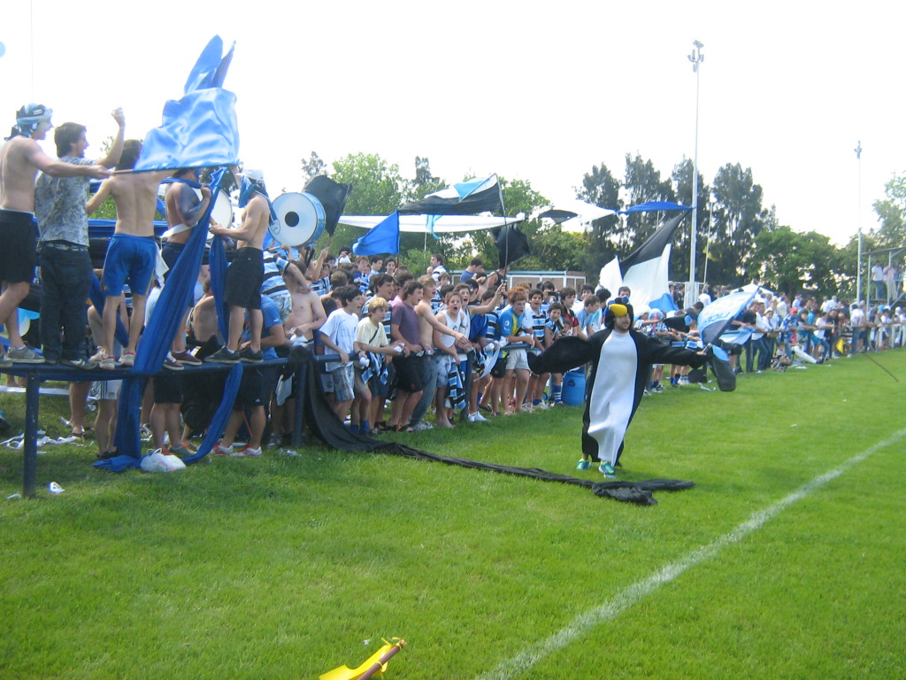

Posteriormente, Pastor Ruiz de Gauna tuvo la gentileza de hacernos entrega de la foto que sigue, correspondiente a un partido disputado en el año 1977 contra Belgrano Athletic.

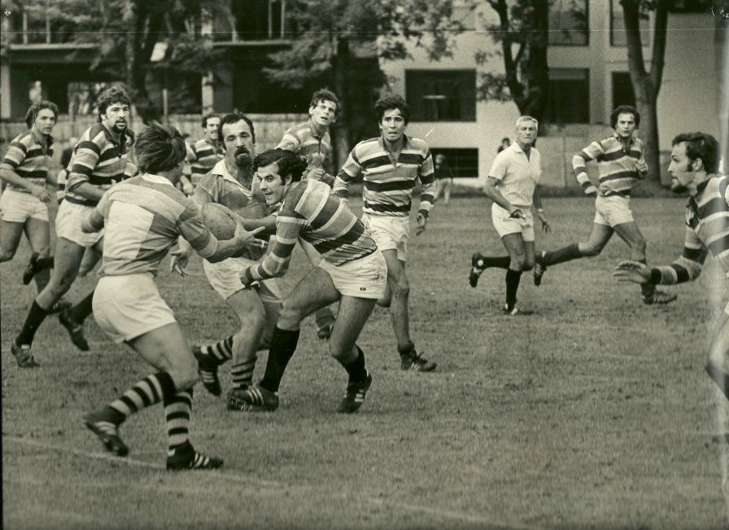

Y siguiendo con Deportes en el recuerdo…

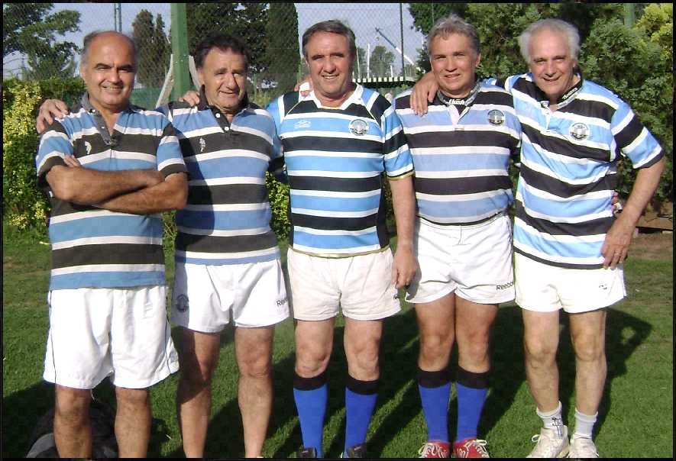

- Calendario de Actividades

17/11: Regata a La Plata
24/11: Fiesta del ascenso de Rugby
26-30/11: Seven nocturno del CGLNM
01/12: Inicio de la temporada de pileta
08/12: Fiesta fin de año Náutica
15/12: Fiesta fin de año Hockey
28/12: Aniversario Liceo Naval Militar Almirante Guillermo Brown

- - - - -


- - - - -

PRÓXIMA CONFERENCIA DEL DR. OYARZÁBAL

“El Río de la Plata: su geopolítica y evolución en la segunda mitad del Siglo XIX”, es el título de la conferencia que desarrollará el doctor Guillermo Andrés Oyarzábal, el miércoles 21 de noviembre, a las 18.30, en el Apostadero Naval, Dársena Norte, Avenida Antártida Argentina 1201.
La misma, es organizada por la Fundación Escuela Goleta y se desarrolla en el marco de la nueva faceta institucional: la difusión del patrimonio cultural naval, a través de la realización de charlas y encuentros destinados a la difusión de la cultura marítima y sus actores, como una más de las actividades de recuperación del patrimonio histórico dentro del Proyecto Mecenazgo del GCABA.

- Contactos Liceanos

Estimado Alejandro: mucho te agradezco el último envío de "Proa al Centro", cuyo contenido está muy bueno. En especial el homenaje a los maestros, el discurso del último regente y la actitud del crucero en la R. Dominicana. Tus esfuerzos son verdaderamente valiosos para seguir unidos los liceanos.Un abrazo.
Eduardo Rozas. Tercera Promoción.Vitalicio CGLNM

Mis más calurosas felicitaciones por el ascenso. Por favor transmitir a todo el equipo por este importantísimo logro. Un abrazo
Hernán Grisotto VI Promoción

Hace tiempo que existe en Linkedin un grupo del Liceo Naval Alumni, no se si ya lo mencionanste en algun momento en la revista Proa al Centro, sino es así, te paso el link:
http://www.linkedin.com/groups?home=&gid=1022777&trk=anet_ug_hm
Espero que este dato sea de interés. Gracias. Saludos,
Hernán Dayen Prom XXXII.

- Bolsa de Trabajo y de Servicios

NIL.

- Nuestra base de datos

Con este número llegamos a 1626 suscriptores -de una base de 2060- de los cuales 79 reciben en forma automática los adjuntos. Las siguientes personas han sido incorporadas desde la emisión de PaC N° 130:
XXXVI: Rafael Gambirassi.
LVI: Brenda Abregu, Andrés Basile, Daniela Carmona, Germán Diaz, Nataly Froloff, Luciana Lerman, Ignacio Maldacena, Martín Mora, Andrés Moreira, Paolo Reynalde, Santiago Salvatore y Gastón Vaucourbeil.

Los siguientes suscriptores han pasado a la categoría de “missing electrónico”, luego de tres intentos fallidos de envío del boletín: NIL.

- Links

Centro de Graduados del Liceo Naval Militar “Almirante Guillermo Brown”
www.cglnm.com.ar - info@cglnm.com.ar – info.cglnm@gmail.com
Av. Cantilo y Udaondo S/N- 4701-4903

Liceo Naval Militar “Almirante Guillermo Brown”
www.liceonaval.org.ar
Laprida 201, (1638) Vicente Lopez - 0-810-444-LICEO

Armada Argentina: www.ara.mil.ar
Atención a graduados de liceos navales: liceanos@ara.mil.ar
Instituto Nacional Browniano: http://www.inb.gov.ar/

Hasta la próxima, a partir del 15 de diciembre,

---
Alejandro de Montmollin - XXIII Promoción
amontmollin@gmail.com

Los conceptos y opiniones que se reproducen por este medio corren exclusivamente por cuenta de quien los remite para su publicación. Ellos no necesariamente reflejan ni comprometen la opinión del Centro de Graduados del Liceo Naval Militar “Almirante Guillermo Brown” ni de quienes editan Proa al Centro.

